POLOLETNÍ OPAKOVÁNÍ Z ŽIVOTA KOLEM NÁS – 1. TŘÍDA
- Spoj slovo se správným obrázkem
POLENO
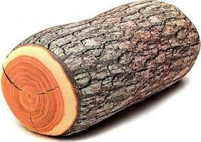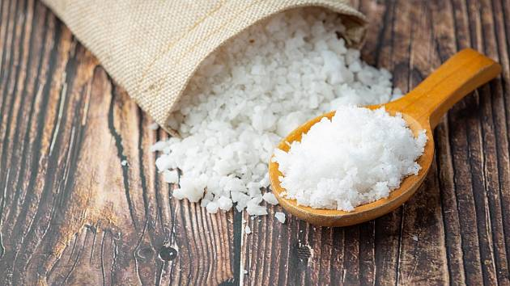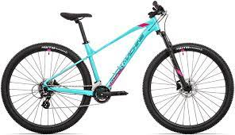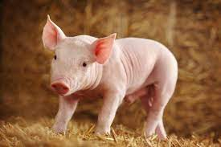
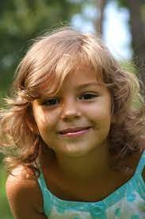

PUSA

SELE

ELA

JÁJA

SŮL

- Doplň do slov chybějící písmena
la__o p__s P__pa __ma lu__a mí__a lo__ sa__ám

- Přečti věty.
Máma mele maso. Ela má smůlu. Pepa pije limo. Ola má mapu a lupu. Ála jásá.
- Přepiš psacím písmem tato slova.
0la má laso. Alan a mimino.

………………………………………………………………………………………..
………………………………………………………………………………………..

